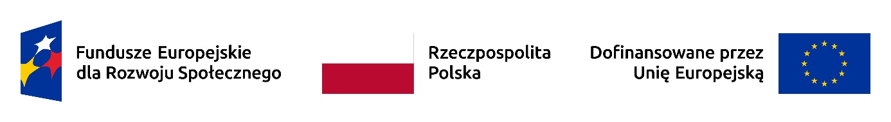

Pomoc techniczna FERS dla Ministerstwa Funduszy i Polityki Regionalnej na lata 2024-2025

Beneficjent dofinansowania: Ministerstwo Funduszy i Polityki Regionalnej, Departament Europejskiego Funduszu Społecznego (Instytucja Zarządzająca programem Fundusze Europejskie dla Rozwoju Społecznego 2021-2027)·

Przewidywany okres realizacji: od 1 stycznia 2024 do 31 grudnia 2025 r.

Grupa docelowa projektu: Pracownicy Instytucji Zarządzającej programem Fundusze Europejskie dla Rozwoju Społecznego 2021-2027, beneficjenci i potencjalni beneficjenci programu

Cel: wsparcie Instytucji Zarządzającej programem Fundusze Europejskie dla Rozwoju Społecznego 2021-2027 i jej pracowników we wdrażaniu programu

Zadania: przeprowadzimy badania ewaluacyjne oraz kampanie informacyjne w zakresie EFS+. Zadbamy o wsparcie eksperckie i prawne, przeprowadzenie kontroli, rozwój oraz zatrudnienie pracowników, organizację posiedzeń komitetów i grup roboczych.

Całkowita kwota projektu: 34 108 000,00 zł

Kwota dofinansowania z pieniędzy UE: 28 145 921,60 zł

